Основные направления безотходной и малоотходной технологии
безотходная и малоотходная технология представляют собой одно из современных направлений развития промышленного производства. Возникновение этого направления обусловлено необходимостью предотвратить вредное воздействие отходов промышленности на окружающую среду. Безотходные производства подразумевают разработку таких технологических процессов, которые обеспечивают максимально возможную комплексную переработку сырья. Это позволяет, с одной стороны, наиболее эффективно использовать природные ресурсы, полностью перерабатывать образующиеся отходы в товарную продукцию, а с другой — снижать количество отходов и тем самым уменьшать их отрицательное влияние на экологические системы.
Безотходную и малоотходную технологию применяют во всех отраслях промышленности. Их развитие идет по следующим направлениям: разработка и внедрение принципиально новых технологических процессов, уменьшающих количество отходов; разработка и внедрение методов и оборудования для переработки отходов в товарную продукцию; создание бессточных водооборотных систем, в которых осуществляется очистка воды (см. Очистка сточных вод).
Малоотходная и безотходная технологии и их роль в защите среды обитания
Принципиально новый подход к развитию всего промышленного и сельскохозяйственного производства — создание малоотходной и безотходной технологии.
Понятие безотходной технологии, в соответствии с Декларацией Европейской экономической комиссии ООН (1979) означает практическое применение знаний, методов и средств с тем, чтобы в рамках потребностей человека обеспечить наиболее рациональное использование природных ресурсов и защитить окружающую среду.
В 1984 г. эта же комиссия ООН приняла более конкретное определение данного понятия: «Безотходная технология — это такой способ производства продукции (процесс, предприятие, территориально-производственный комплекс), при котором наиболее рационально и комплексно используются сырье и энергия в цикле сырьевые ресурсы — производство — потребитель — вторичные ресурсы — таким образом, что любые воздействия на окружающую среду не нарушают ее нормального функционирования».
Под безотходной технологией понимают также такой споб производства, который обеспечивает максимально полное пользование перерабатываемого сырья и образующихся при Тгом отходов. Более точным, чем «безотходная технология», ледует считать термин «малоотходная технология», так как в |финципе «безотходная технология» невозможна, ибо любая тех-ологическая деятельность человека не может не производить тходы, хотя бы в виде энергии. Достижение полной безотходное™ нереально (Реймерс, 1990), поскольку противоречит вто-му началу термодинамики, поэтому термин «безотходная технология» условен (метафоричен). Технологию, позволяющую юлучить минимум твердых, жидких и газообразных отходов, Называют малоотходной и на современном этапе развития на-но-технического прогресса она является наиболее реальной. Огромное значение для снижения уровня загрязнения ок-ужающей среды, экономии сырья и энергии имеет повторное спользование материальных ресурсов, т. е.рециркуляция. Так, шзводство алюминия из металлолома требует всего 5 % энер-затрат от выплавки из бокситов, причем переплав 1 т вторич-ого сырья экономит 4 т бокситов и 700 кг кокса, снижая одно-ременно на 35 кг выбросы фтористых соединений в атмосфе-у (Вронский, 1996).
В комплекс мероприятий по сокращению до минимума ко-ичества вредных отходов и уменьшения их воздействия на ок-ужающую природную среду, по рекомендации различных авторов, входят:
— разработка различных типов бессточных технологических систем и водооборотных циклов на основе очистки сточных вод;
— разработка систем переработки отходов производства во вторичные материальные ресурсы;
— создание и выпуск новых видов продукции с учетом требований повторного ее использования;
— создание принципиально новых производственных процессов, позволяющих исключить или сократить технологические стадии, на которых происходит образование отходов.
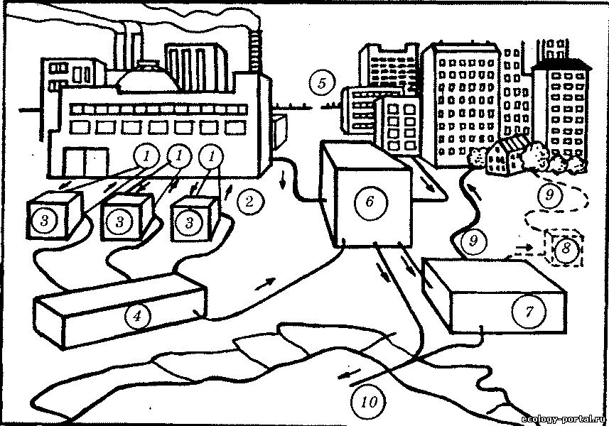
Начальным этапом этих комплексных мероприятий, нацеленных на создание в перспективе безотходных технологий, является внедрение оборотных, вплоть до полностью замкнутых, систем водопользования.
Оборотное водоснабжение
Оборотное водоснабжение — это техническая система, при которой предусмотрено многократное использование в производстве отработанных вод (после их очистки и обработки) при очень ограниченном их сбросе (до 3%) в водоемы (рис. 20.1; Иванов, 1991).
Рис. 20.1. Схема оборотного промышленного и городского водоснабжения: 1 — цех; 2 — внутрицеховое оборотное водоснабжение; 3 — локальное (цеховое) очистное сооружение, включая утилизацию вторичных отходов; 4 — общезаводские очистные сооружения; 5 — город; 6 — городские канализационные очистные сооружения; 7 — третичные очистные сооружения; 8 — закачка очищенных сточных вод в
подземные источники; 9 — подача очищенных вод в городскую систему водоснабжения; 10 — рассеивающий выпуск сточных вод в
водоем (море)
Замкнутый цикл водопользования
Замкнутый цикл водопользования — это система промыш-
даогр водоснабжения и водоотведения, в которой многократ-
использование воды в одном и том же производственном
цессе, осуществляется без сброса сточных и других вод в
родные водоемы.
Одним из важнейших направлений в области создания без-одных и малоотходных производств является переход на но-экологическую технологию с заменой водоемких процес-в безводными или маловодными.
Прогрессивность новых технологических схем водоснабже-& определяется тем, насколько в них уменьшилось, по сравняю с ранее действующими, водопотребление и количество щчных вод и их загрязненность. Наличие большого количе-*а сточных вод на промышленном объекте считается объек-ным показателем несовершенства используемых техноло-еских схем.
Разработка безотходных и безводных технологических про-юв — наиболее рациональный способ защиты окружаю-й среды от загрязнения, позволяющий значительно умень-ть антропогенную нагрузку. Однако исследования в этом правлении еще только начинаются, поэтому в различных [астях промышленности и сельского хозяйства уровень эко-гизации производства далеко не одинаков.
В настоящее время в нашей стране достигнуты опреде-яные успехи в разработке и внедрении элементов экологией безопасной технологии в ряде отраслей черной и цвет-металлургии, теплоэнергетики, машиностроения, хими-кой промышленности. Однако полный перевод промыш-[Ного и сельскохозяйственного производства на безотходно и безводную технологиии и создание полностью эколо-зированных производств сопряжены с весьма сложными 'блемами различного характера — организационными, нано-техническими, финансовыми и другими, и поэтому со-менное производство еще долгое время будет потреблять своих нужд огромное количество воды, иметь отходы и дные выбросы.

Безотходные и малоотходные производства
Создание даже самых совершенных очистных сооружений не может решить проблему охраны среды. Истинная борьба за чистоту окружающей среды — это не борьба за очистные сооружения, это борьба против необходимости таких сооружений. Совершенно очевидно, что экстенсивными методами проблему не решить. Интенсивный же путь решения глобальной экологической проблемы — это снижение ресурсоемкого производства и переход к малоотходным технологиям.
Возможность стабилизации и улучшения качества окружающей среды за счет более рационального использования всего комплекса природных ресурсов в условиях ускорения социально-экономического развития связана с созданием и развитием безотходного производства.
Безотходным производством, строго говоря, является такое производство, в котором все исходное сырье в конечном итоге превращается в ту или иную продукцию и которое при этом одновременно оптимизировано по технологическим, экономическим и социально-экологическим критериям. Принципиальная новизна подобного подхода к дальнейшему развитию промышленного производства обусловлена невозможностью эффективно решать проблемы охраны окружающей среды и рационального использования природных ресурсов только путем совершенствования методов обезвреживания, утилизации, переработки или захоронения отходов.
Концепция безотходного производства предусматривает необходимость включения в цикл использования сырьевых ресурсов сферу потребления. Другими словами, продукция после физического или морального износа должна возвращаться в сферу производства. Таким образом, безотходное производство представляет собой практически замкнутую систему, организованную по аналогии с природными экологическими системами, в основе функционирования которых лежит биогеохимический круговорот вещества.
При создании и развитии безотходных производств обязательно использование всех компонентов сырья. В настоящее время несмотря на то, что практически все сырье, применяемое в промышленности, является многокомпонентным, в качестве готовой продукции используется, как правило, только один компонент. Максимально возможное — это комплексное использование энергии при безотходном производстве. Здесь также можно провести прямую аналогию с природными экосистемами, которые, будучи практически замкнутыми по веществу, не являются изолированными, так как поглощают энергию, которую получают от Солнца, трансформируют ее, связывая небольшую часть, и рассеивают в окружающее пространство.
Важнейшей составной частью концепции безотходного производства являются также понятия нормального функционирования окружающей среды и ущерба, наносимого ей отрицательным антропогенным воздействием. Концепция безотходного производства подчеркивает, что оно, неизбежно воздействуя на окружающую среду, не нарушает ее нормального функционирования.
Создание безотходного производства представляет собой длительный и постепенный процесс, требующий решения ряда взаимосвязанных технологических, экономических, организационных, психологических и других задач. Эти задачи могут и должны решаться, как это и следует из определения безотходного производства, на различных уровнях: процесс, предприятие, производственное объединение. Наиболее полно и последовательно основные принципы безотходного производства могут быть реализованы на региональном уровне при создании безотходных территориально-производственных комплексов. В основу создания безотходного промышленного производства на практике должны закладываться в первую очередь принципиально новые технологические процессы и оборудование.
Безотходное производство предполагает кооперирование производств с большим количеством отходов (производство фосфорных удобрений, тепловые электростанции, металлургические, горнодобывающие и обогатительные производства) с производством — потребителем этих отходов, например предприятиями строительных материалов. В этом случае отходы в полной мере отвечают определению Д. И. Менделеева, назвавшего их «пренебрегаемыми продуктами химических превращений, которые со временем становятся исходной точкой нового производства».
Наиболее благоприятные возможности для комбинирования и кооперирования различных производств складываются в условиях территориально-производственных комплексов. Важнейшей задачей является создание и внедрение принципиально новых технологических схем и процессов, при которых резко сокращается или полностью исчезает образование каких-либо отходов.
Утилизируя двуокись серы, содержащуюся в отходящих газах теплоэнергетики и металлургии, можно получить столько серной кислоты, сколько ее ежегодно производят все сернокислотные заводы нашей страны, т. е. но сути дела удвоить производство этого ценнейшего продукта большой химии. Уже существуют промышленные установки для каталитической очистки отходящих газов, которые позволяют извлекать из дыма до 98—99% сернистого газа при любом, даже самом незначительном, его содержании и окислять его, превращая вредный промышленный выброс в серную кислоту. Использовать полученную таким способом кислоту в промышленности тоже не просто: она содержит различные примеси, зачастую получается разбавленной. Зато в сельском хозяйстве она может найти неограниченный рынок сбыта, так как это химический препарат для почв содового засоления. Для химической мелиорации годится серная кислота сколь угодно разбавленная, практически с любыми примесями. Это позволяет строить более экономичные, упрощенные установки для утилизации сернистого газа.
В качестве примера комплексной безотходной переработки минерального сырья можно привести технологическую схему переработки нефелинов. Из этого отхода добычи апатита извлекают чистый глинозем для производства металлического алюминия, великолепную так называемую тяжелую соду, поташ, двукальциевый силикат-белит для высококачественных быстротвердеющих цементов, концентраты редких элементов в виде минералов — сфена, аригина и др.

